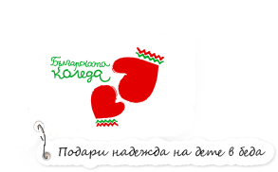

Българската Коледа е благотворителна инициатива под патронажа на бившия президент на Република България. Основната ѝ цел е набирането на средства за болни български деца.
За първи път инициативата „Българската Коледа“ се провежда през 2003 г. Организаторите на проявата имат за цел набирането на парични постъпления, главно чрез SMS-си и телефонни обаждания, както чрез персонални дарения по банков път, продажба на стикери за автомобили с логото на кампанията, дарения по интернет и чрез кредитни карти.
„Българската Коледа“ подпомага главно деца с различни по степен увреждания и заболявания. Те се определят от Бългаската педиатрична асоциация, Асоциацията по неонатология, Министерството на здравеопазването и организаторите на благотворителната инициатива.

Горди сме, че през тази година и Професионална гимназия по селско стопанство „Свети Георги Победоносец” ще се включи с дарение за болните деца. Вярваме в добрите сърца на директора на гимназията, учителите, учениците и помощния персонал. Бъдете живи и здрави.

От Училищния ученически съвет на Професионална гимназия по селско стопанство „Свети Георги Победоносец” град Суворово.

